Flottningen 1870-1954

Att transportera timmret från skogen till industrierna vid kusten var möjligt genom att använda sig av vattnet i sjöns och bäckarnas vatten.
Flottningstiden var kort och hektisk. Det var på våren som arbetet
pågick, då vårfloden gjorde att det fanns som mest vatten. Ju mer
vatten som fanns desto smidigare flöt timret. För att hinna med
flottningen innan vattenståndet blev för lågt, fick flottarna arbeta dag
som natt.
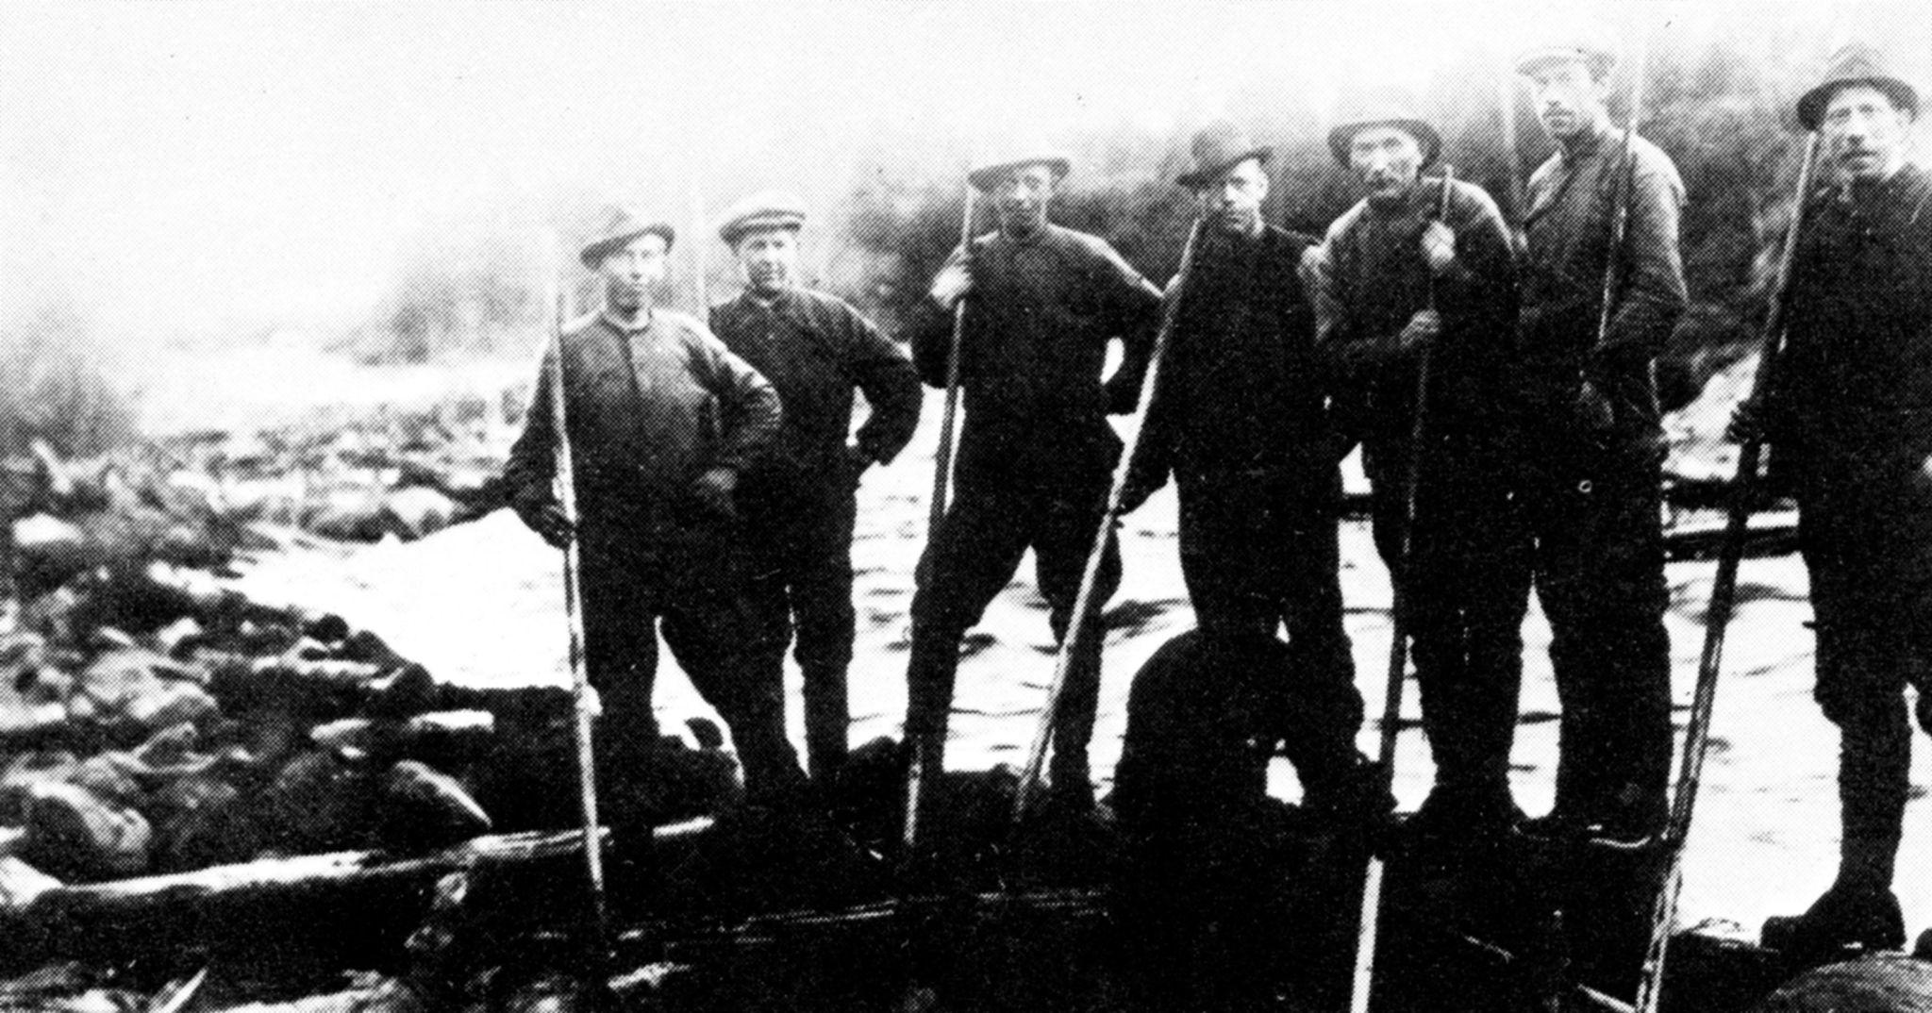

Bild 1

Flottare på 1920-talet från Bastuträsk i Bastuträskbäcken/Hörnån.
Fr. v. Verner Johansson, Johan Nyberg, Hjalmar Nyberg, Axel Hörnberg, E G Bergström, Adolf Svensson, Nils Petter Holmberg.
Bild från Margit Nilssons bok “Bilder och Anteckningar Bastuträsk Bjurholm”.

Det timmer som kom från Västansjöskogen via Vinmyrbäcken och Bäckmyrbäcken flottades över sjön med hjälp av en spelflotte, med timmret samlat i en sk. ringbom.
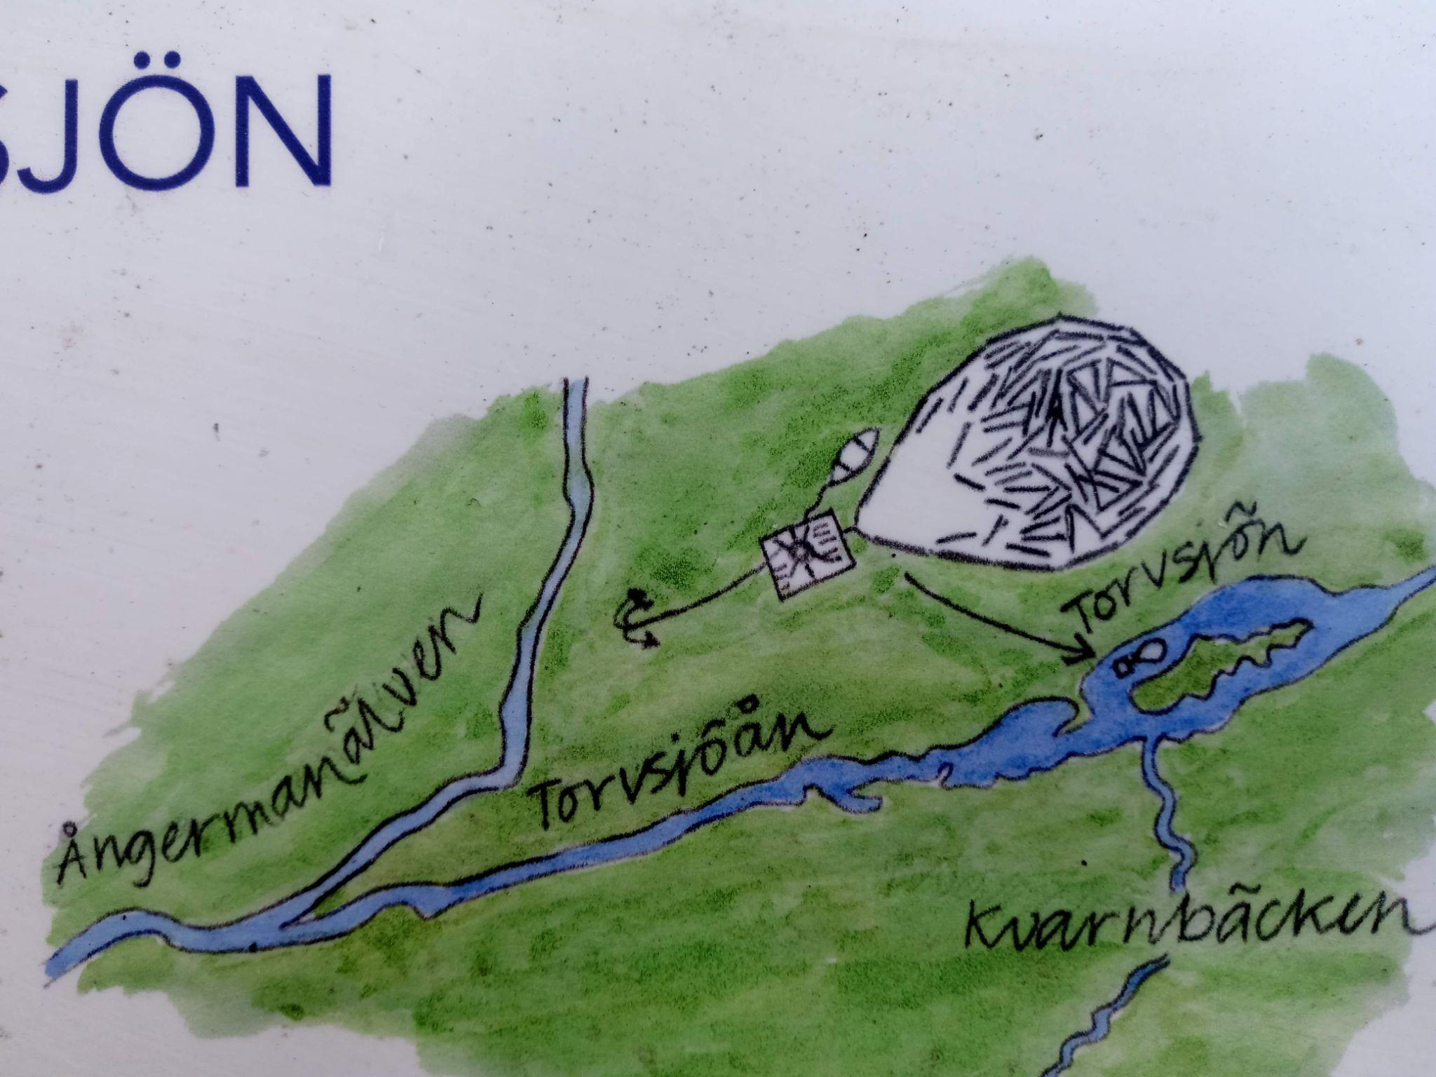
Bild 2 a

Ringbom och spelflotte i Torvsjön.
Illustration:
Från skylt vid Torvsjö kvarnar.
Erik Axelsson, Skogs- och samemuseet Lycksele.

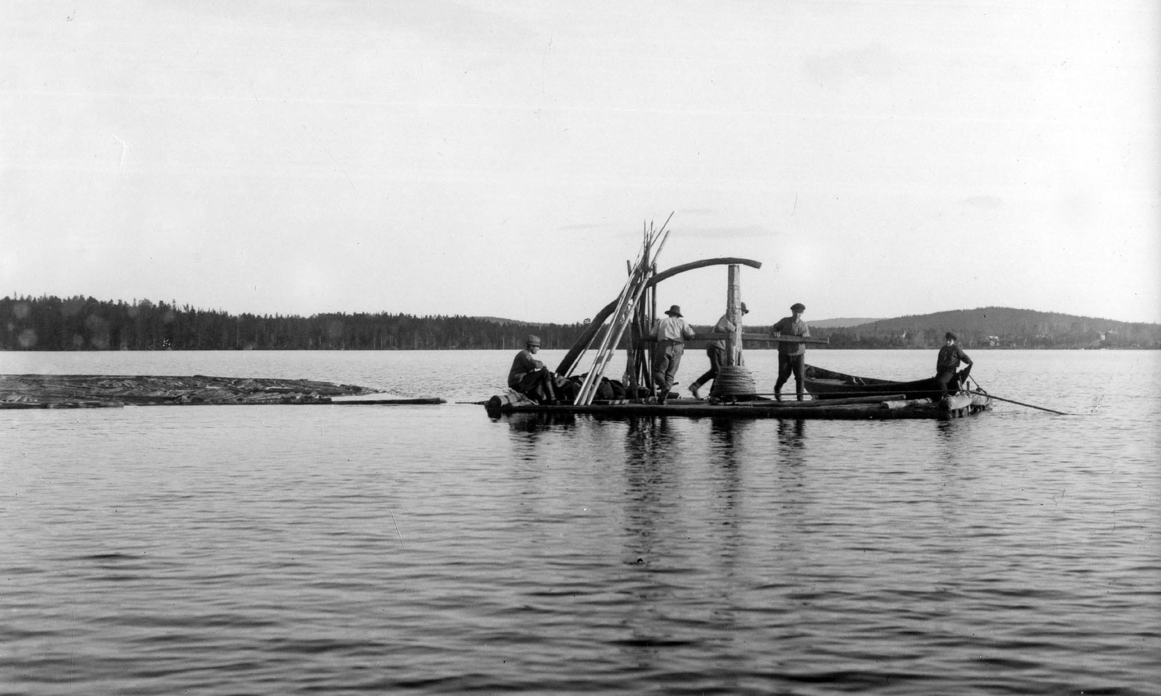
Bild 2 b
Spelfotte Flodasjön Dalarna
Foto: Okänd

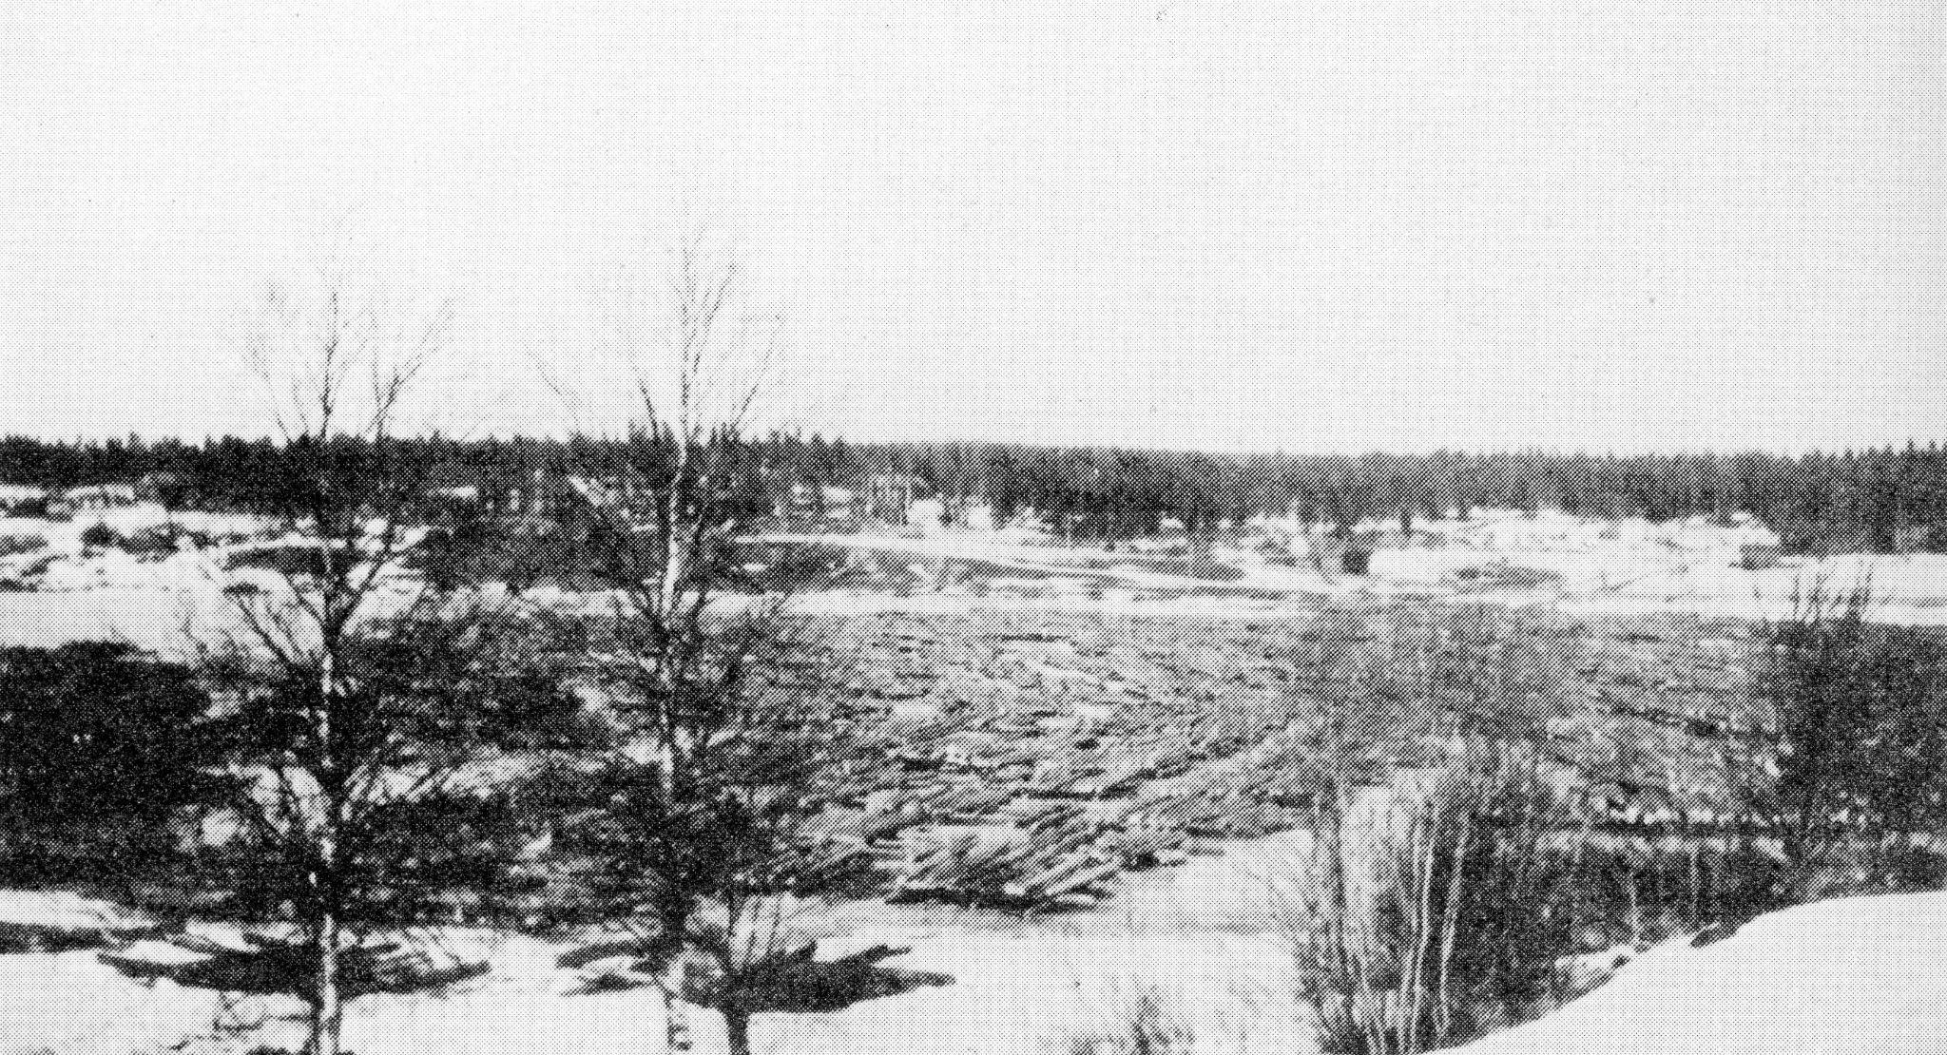
Bild 3

Flottningstimmer på isen vid Bastuträskets södra ände, april 1948.
Foto: Ur Margit Nilssons bok Anteckningar och Bilder Bastuträsk Bjurholm.

1906 gjordes en större renovering av flottningsleden som även omfattade Vinmyrbäcken som har sitt utlopp i Bastuträskets norra ända. Huvudentreprenörer för detta arbete var Hörneå AB och Bastuträsk bysamfällighet. En tidigare renovering hade skett 1892.

Bastuträskbäcken rensades från block och stenar samt rätades ut. Flottningsrännor byggdes här vid Kvarnforsen och vid Sågforsen.
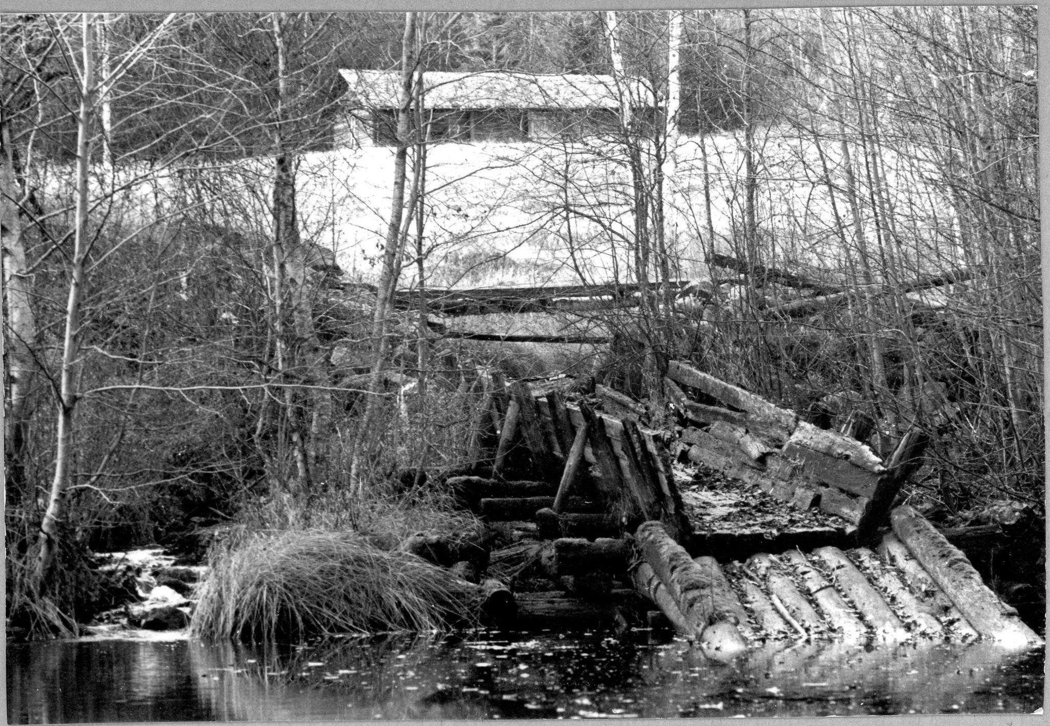

Bild 4

Flottningsrännan här vid Kvarnforsen 1974.
Foto: Gunnar Odell

Dammar byggdes för att magasinera vattnet för fortsatt transport av timmret. Smånäsdammet ca 1300 m nedströms Sågplatsen, är ett exempel på detta.
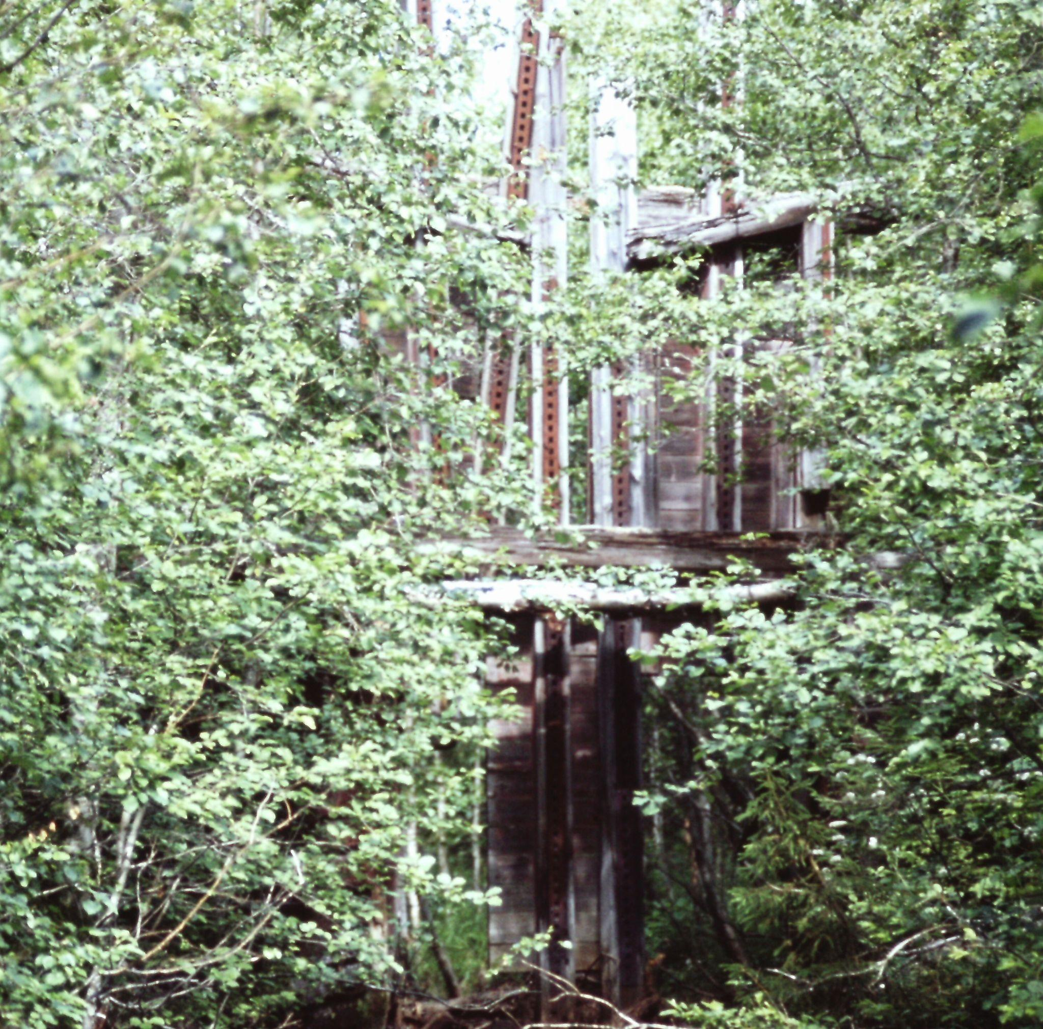

Bild 5

Smånäsdammet.
Foto: Gösta Pleje 1971.

Skanna QR-koden här intill om du vill läsa mer om renovering av flottningsleden 1906.

